$ readelf -a build/lib/libelf.so | less
$ objdump -x
ELF Header
Section Header
Section Group
Program Header
Section to Segment mapping
Dynamic section
Relocation section '.rel.dyn'
Relocation section '.rel.plt'
The decoding of unwind section
Symbol table '.dynsym'
Synbol table '.symtab'
Histogram for '.gnu.hash' bucket list length
Version symbols section '.gnu.version'
Version needs section '.gnu.version_r'
notes
Chapter 2

#include <libelf.h>

int main()
{
Elf* elf;
Elf_Kind ek;
if(elf_version(EV_CURRENT) == EV_NONE) //首先比较版本
//初始化出错
int fd = open(...);
elf = eld_begin(fd, ELF_C_READ|ELF_C_WRITE|ELF_C_RDWR, NULL);
//获得elf句柄
ek = elf_kind(elf);
elf_end(elf); //释放elf句柄
return 0;
}
ELF Header
$ readelf -h
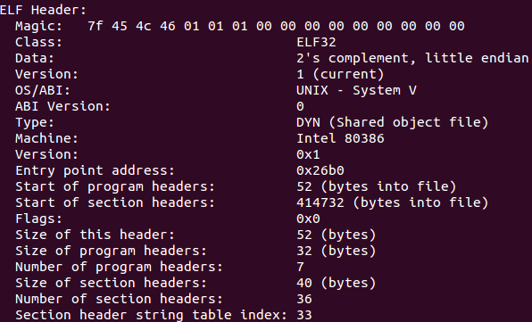

typedef struct elf32_hdr{
unsigned char e_ident[EI_NIDENT]; //Magic~ABI Version
Elf32_Half e_type; //Type(ELF文件类型)
Elf32_Half e_machine;
Elf32_Word e_version; //ELF版本号，一般都为1
Elf32_Addr e_entry; //入口地址或偏移
Elf32_Off e_phoff; //Program Header的文件偏移
Elf32_Off e_shoff; //Section Header的文件偏移
Elf32_Word e_flags; //用来标志平台相关属性
Elf32_Half e_ehsize; //ELF文件头大小
Elf32_Half e_phentsize; //Program Header的项的大小
Elf32_Half e_phnum; //Program Header项数
Elf32_Half e_shentsize; //Section Header的项的大小
Elf32_Half e_shnum; //Section Header的项数
Elf32_Half e_shstrndx; //.shstrtab在Section Header中的下标
} Elf32_Ehdr;

#include <gelf.h>

int main()
{
Elf* elf;
GElf_Ehdr ehdr;
size_t shdrnum;
size_t phdrnum;
size_t shdrstrndx;
//检查版本，获得elf句柄
gelf_getehdr(elf, &ehdr); //填写ehdr结构体信息
int i=gelf_getclass(elf); //ELF32或ELF64
char* id=gelf_getident(elf, NULL);
elf_getshdrnum(elf, &shdrnum);//获取section header项数
elf_getphdrnum(elf, &phdrnum);//获取program header项数
elf_getshdrstrndx(elf, &shdrstrndx);//.shstrtab节索引
...
}
Program Header
$ readelf -l
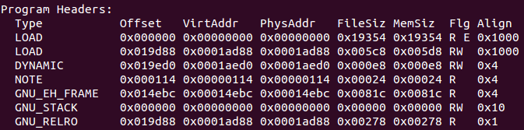

typedef struct elf32_phdr{
Elf32_Word p_type;
Elf32_Off p_offset; //文件中偏移
Elf32_Addr p_vaddr; //虚拟地址
Elf32_Addr p_paddr; //LMA(Load Memory Address)，一般和虚拟地址相同(对用户态程序无意义)
Elf32_Word p_filesz; //在文件中大小
Elf32_Word p_memsz; //在内存中大小
Elf32_Word p_flags; //权限
Elf32_Word p_align; //对齐(2的指数，既是文件中也是内存中)
} Elf32_Phdr;

PT_LOAD：映射到内存
PT_NOTE：包含辅助信息
PT_PHDR：描述Program header本身

#include <gelf.h>

int main()
{
Elf elf;
GElf_Phdr phdr;
...
elf_getphdrnum(elf, &phdrnum);
for(int i=0;i<phdrnum;i++)
{
gelf_getphdr(elf, i, &phdr);
}
...
}
Section Header
$ readelf -S
$ objdump -h
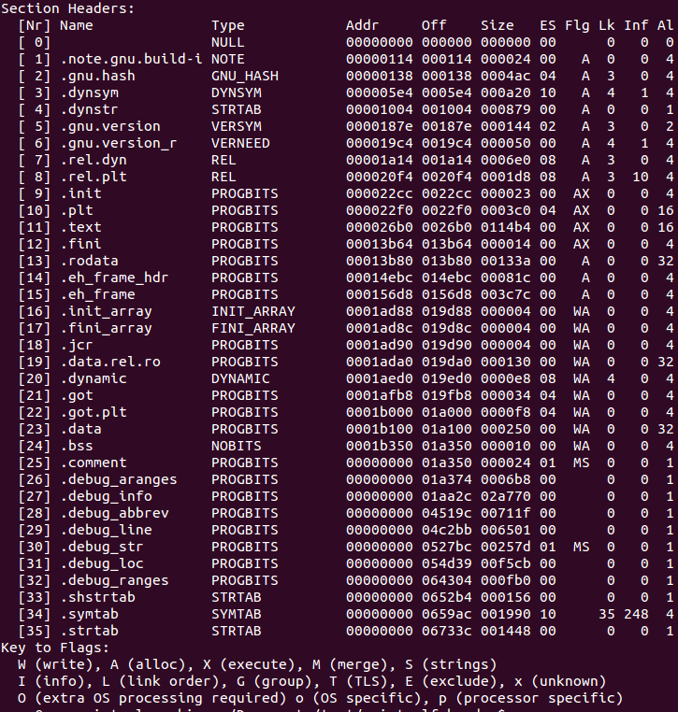

typedef struct {
Elf32_Word sh_name;
Elf32_Word sh_type;
Elf32_Word sh_flags;
Elf32_Addr sh_addr; //虚拟地址
Elf32_Off sh_offset; //如果在文件中，则为文件中偏移，否则比如bss段为无意义
Elf32_Word sh_size;
Elf32_Word sh_link;
Elf32_Word sh_info;
Elf32_Word sh_addralign; //2的指数
Elf32_Word sh_entsize; //如符号表，则表示表项长度，无固定项长则为0
} Elf32_Shdr; //段表描述符（段表项）

/* sh_type */
#define SHT_NULL 0 //无效段
#define SHT_PROGBITS 1 //程序段、代码段、数据段都是这种类型
#define SHT_SYMTAB 2 //符号表
#define SHT_STRTAB 3 //字符串表
#define SHT_RELA 4 //重定位表
#define SHT_HASH 5 //符号哈希表
#define SHT_DYNAMIC 6 //动态链接信息
#define SHT_NOTE 7 //提示信息
#define SHT_NOBITS 8 //表示该段在文件中没内容
#define SHT_REL 9 //重定位信息
#define SHT_SHLIB 10 //保留
#define SHT_DYNSYM 11 //动态链接符号表
#define SHT_NUM 12
#define SHT_LOPROC 0x70000000
#define SHT_HIPROC 0x7fffffff
#define SHT_LOUSER 0x80000000
#define SHT_HIUSER 0xffffffff

/* sh_flags */
#define SHF_WRITE 0x1 //可写
#define SHF_ALLOC 0x2 //可分配
#define SHF_EXECINSTR 0x4 //可执行
#define SHF_MASKPROC 0xf0000000

sh_type | sh_link | sh_info
SHT_DYNAMIC | 该段所使用的字符串表在段表中的下标 | 0
SHT_HASH | 该段所使用的符号表在段表中的下标 | 0
SHT_REL | 该段所使用的相应符号表在段表中的下标 | 该重定位表所作用的段在段表中的下标
SHT_RELA | 该段所使用的相应符号表在段表中的下标 | 该重定位表所作用的段在段表中的下标
SHT_SYMTAB | 操作系统相关 | 操作系统相关
SHT_DYNASYM | 操作系统相关 | 操作系统相关
other | SHN_UNDEF | 0
5.1 ELF section 处理
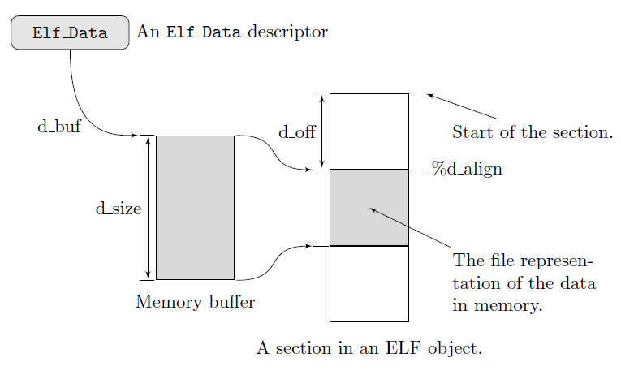

typedef struct {
void* d_buf;
Elf_Type d_type;
size_t d_size;
off_t d_off;
size_t d_align;
unsigned d_version;
} Elf_Data;

#include <gelf.h>

int main()
{
Elf* elf;
Elf_Scn* scn=NULL;
Elf_Data* data;
GElf_Shdr shdr;
...
//scn=elf_getscn(elf, index);
while(scn=elf_nextscn(elf, scn)!=NULL)
{
gelf_getshdr(scn, &shdr);
scn_name=elf_strptr(elf, shstrndx, shdr.sh_name);
}
data=elf_getdata(scn, data);
...
}
Chapter 6 创建一个ELF对象
Chapter 7 处理ar
elf

